1.1 编程实验

1.1.1 汇编语言编程实验

1. 目的
(1) 学会使用ADS1.2编写、调试汇编语言程序。
(2) 掌握使用存取指令读写存储器的编程方法。
(3) 掌握单步调试技术。

2. 实验性质
本实验是基础性实验，实验内容依据于嵌入式系统课程的存储器访问技术。请事先预习存储器访问指令。

3. 实验设备
(1) 硬件：计算机一台，MagicARM220实验箱一台。
(2) 软件：操作系统Windows XP；开发工具ADS1.2嵌入式系统集成开发环境。

4. 实验内容
编写汇编程序重复实现从一个字存储单元读取数据，然后将数据循环右移8个二进制位，再存入此字存储单元中。

5. 实验要求
(1) 使用ARM Executable Image工程模板创建工程；选用ARMUL目标调试程序。
(2) 采用单步执行的程序控制方法执行程序。
(3) 使用寄存器管理窗口、存储器管理窗口观察指令执行前后寄存器、存储单元的变化。

6. 实验步骤
(1) 启动CodeWarrior for ARM Developer Suite。
(2) 创建工程：
标准工程模板：ARM Executable Image
工程名：Exp101
存储路径：建议除C盘（包括桌面）以外的存储盘。
(3) 创建汇编源程序文件
文件名：main.s
存储路径：建议选择工程存储路径。
加入工程：将Add to Project选中。
编译输出（Targets）：宣布选中。
(4) 配置链接参数，
① RO Base参数配置为0x40000000。
② RW Base参数配置为0x40003000。
③ Image Entry Point参数配置为0x40000000。
(5)编译输出选择：
选择Debug。
(6)录入源程序，编译改错，链接生成可执行镜像文件。
(7) 调用调试器：AxD Debugger。
加载可执行的ELF镜像文件：Exp101.axf。
(8) 配置调试参数
① Target Connection：HALT。
② Target：ARMUL。
③ Processor：ARM7TDMI
(9) 打开寄存器管理窗口、存储器管理窗口。
(10) 调试程序并记录调试过程
执行方法：单步执行。
调试记录：
执行前，相应寄存器、存储器的值。
执行后，相应寄存器、存储器的值。
调试结果分析。

7. 实验指导
(1) 汇编程序框架示例
汇编程序是依据段来组织程序的，最常用的段包括代码段、数据段。典型代码段示例如下：
AREA Exp101，CODE，READONLY
；常量定义
ENTRY
CODE32
start
；程序代码
END ;程序结束
其中，AREA为段定义符；Exp101为自定义的段名；CODE指示段的类别为代码段；READONLY指示段的属性为只读属性。ENTRY为程序入口；CODE32指示随后指令为ARM 32位代码；END指示程序结束。

(2) CodeWarrior IDE编程几点注意事项。
① 程序指令不能顶格书写。
② 标号、变量、常量等必须顶格书写。
③ 保留字必须大写。
④ 注释信息以“；”开头。
(3) 默认存储模式为小端模式
CodeWarrior IDE的汇编编译器如果没有经过配置，它的存储模式采用默认存储模式，即小端模式。
(4) 调试
① 打开AxD Debugger
方法1：程序编译通过后，就可以调试了。在工程管理窗口中，单击按钮，打开AxD Debugger，并自动调入可执行的ELF镜像文件Exp101.axf。
方法2：启动AxD Debugger，进入操作主界面；执行菜单File|Load Image命令，调入可执行镜像文件Exp101.axf。
② 单步调试
在AxD Debugger调试主窗口（右侧汇编代码窗口）中，蓝色箭头为程序指针PC。PC指向的指令就是程序的第一条待执行的指令。
按快捷键Ctrl+R打开寄存器窗口；按快捷键Ctrl+M打开存储器窗口，并设置Memory Start Address为0x40003000。
鼠标单击按钮，一次执行一条指令。

8. 实验参考程序
程序如下：
AREA Exp101,CODE,READONLY
Address EQU 0x40003000 ;地址常量
N EQU 0x11223344 ;数据常量
ENTRY ;入口
CODE32 ;32位 ARM代码
start LDR R0,=Address ;R0<== 0x40003000
LDR R1,=N ;R1<== 0x11223344
STR R1,[R0]
L LDR R1,[R0] ;R1<==[0x40003000]
MOV R1,R1,ROR #8 ;R1循环右移8位==〉R1
STR R1,[R0] ;R1==>[0x40003000]
B L ;转移到标号L
END ;程序结束

9. 实验思考问题
(1) 工程模板的作用是什么？
(2) 将文件加入到工程的方法有几种，都是什么？
(3) 汇编源文件名后缀为什么是“.s”，可以用其它后缀？
(4) 寄存器管理窗口有何作用?
(5) 本例中如果操作的是字节存储单元程序如何修改？

1.1.2 C语言编程实验

1. 实验目的
(1) 学会使用ADS1.2编写、调试C语言程序。
(2) 掌握C语言访问存储器的编程方法。
(3) 掌握断点调试技术。

2. 实验性质
本实验是提高性实验，实验内容依据嵌入式系统课程的混合编程技术。

3. 实验设备
(1) 硬件：计算机一台，MagicARM220实验箱一台。
(2) 软件：操作系统Windows XP；开发工具ADS1.2嵌入式系统集成开发环境。

4. 实验内容
(1) 内容
编写C语言程序，实现如下功能。
- 清空存储区：存储区首地址为0x40003200，存储区大小为256字节。
② 向存储区写数据：存储区首地址为0x40003400，存储区大小为256字节。
(2) 编程要求
C程序编程，存储器读写单位为字(或字节)。

5. 实验要求
(1) 使用ARM Executable Image工程模板创建工程；选用ARMUL目标调试程序。
(2) 利用断点技术，采用单步、分块程序执行方法调试程序。
(3) 观察程序执行前、后寄存器、存储单元、变量的变化。

6. 实验步骤

(1) 启动CodeWarrior for ARM Developer Suite。
(2) 创建工程：
标准工程模板：ARM Executable Image
工程名：Exp102
存储路径：建议除C盘（包括桌面）以外的存储盘。
(3) 创建汇编源程序文件
文件名：main.c
存储路径：建议选择工程存储路径。
加入工程：将Add to Project选中。
编译输出（Targets）：宣布选中。
(4) 配置链接参数，
① RO Base参数配置为0x40000000。
② RW Base参数配置为0x40003000。
③ Image Entry Point参数配置为0x40000000。
(5)编译输出选择：
选择Debug。
(6)录入源程序，编译改错，链接生成可执行镜像文件。
(7) 调用调试器：AxD Debugger。
加载可执行的ELF镜像文件：Exp102.axf。
(8) 配置调试参数
① Target Connection：HALT。
② Target：ARMUL。
③ Processor：ARM7TDMI
(9) 打开寄存器管理窗口、存储器管理窗口。
(10) 调试程序并记录调试过程
执行方法：单步执行结合分段执行。
调试记录：
执行前，相应寄存器、存储器、变量的值。
执行后，相应寄存器、存储器、变量的值。
调试结果分析。

7. 实验指导
(1) C语言访问字节存储单元的方法
① 指针定义：
unsigned char *p；
② 指向存储单元，如0x40003200：
p=(unsigned char *)0x40003200；
③ 将数据写入存储单元：
unsigned char x=(unsigned char)0x11；
*p=x；
④ 读取存储单元数据：
unsigned char x；
x=*p；
⑤ 修改指针：
p=(unsigned char *)0x40003200；
p++；
执行完语句“p++；”后，指针p加1变化，其值为0x40003201。
(2) C语言访问字存储单元的方法
① 指针定义：
unsigned int *p；
② 指向存储单元，如0x40003200：
p=(unsigned int *)0x40003200；
③ 将数据写入存储单元：
unsigned int x=(unsigned char)0x11223344；
*p=x；
④ 读取存储单元数据：
unsigned int x；
x=*p；
⑤ 修改指针：
p=(unsigned int *)0x40003200；
p++；
执行完指令“p++;”后，指针p加4变化，其值为0x40003204。
(3) C语言变量的含义
注意不能在程序中间定义C语言变量，即在当前函数内，变量定义前不能有C语句。
(4) 调试信息
将当前“生成目标”配置为Debug，镜像文件Exp102.axf会包含全部的调试信息。这样做的好处是，在调试窗口中，在任何语句前都可以设置断点。
(5) ADS1.2 C入口为“__main”
当启动AxD Debugger，调入Exp102.axf后，程序会停在ADS1.2的C入口“__main”处，如图1.1.1所示。
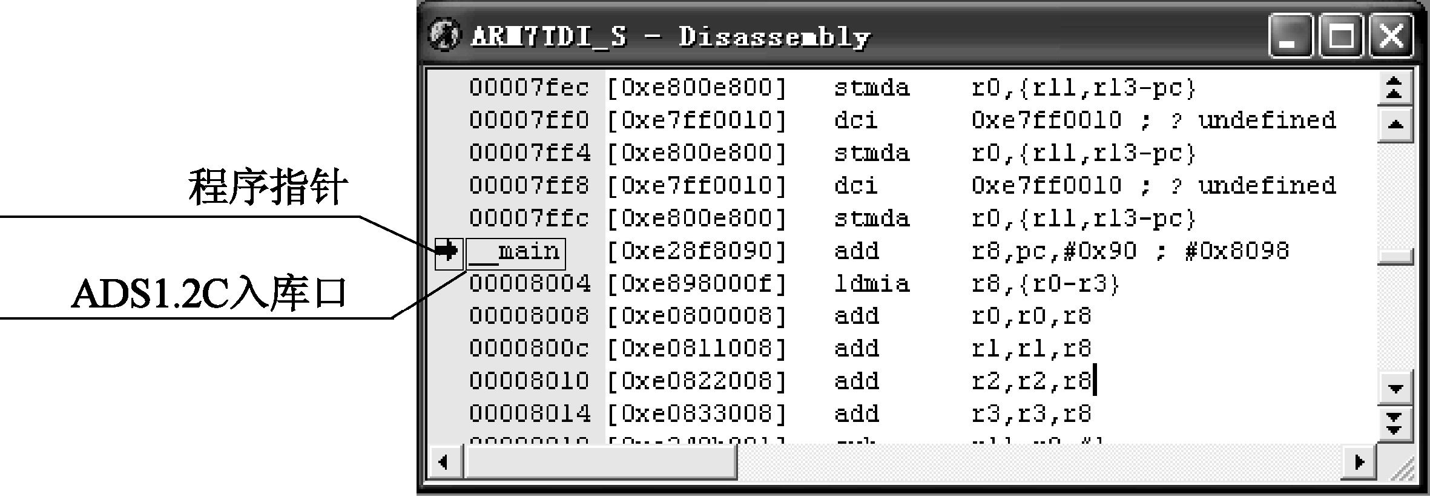
图1.1.1 调试窗口
(6) 用户程序入口。
参考图1.1.1，单击按钮，执行程序，程序会停在用户程序入口，如图1.1.2所示。
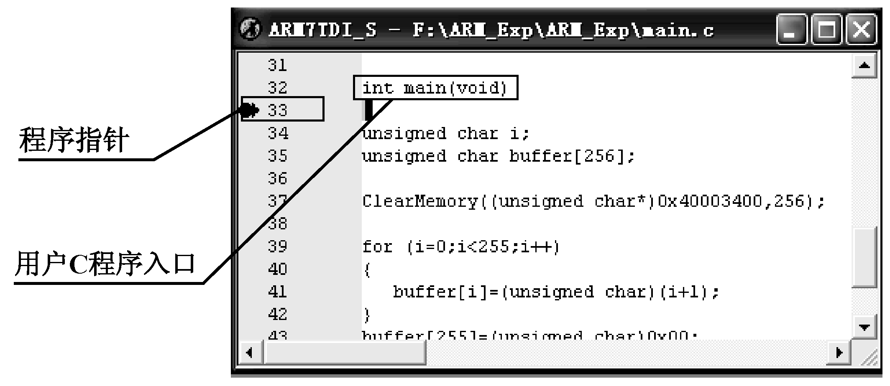
图1.1.2 用户程序调试窗口

(7) 编程策略
① 函数ClearMemory(unsigned char* pAddr,int nCnt)
此函数用于将指定存储区所有单元置0，关键语句如下：
*pAddr++=(unsigned char)0x00；
其中，“unsigned char* pAddr；”为形参表中的参数；语句“*pAddr=数据”为向pAddr指向的字节存储单元写入数据；语句“pAddr++”将地址指针加1，并且地址指针按1变化。
② 函数WriteToMemory(unsigned char *pSnAddr, int nCnt, unsigned char *pDnAddr)
此函数用于将指定数据写入存储区，关键语句如下：
*pDnAddr++=*pSnAddr++；
其中，“unsigned char *pSnAddr”、“int nCnt, unsigned char *pDnAddr”为形参表中的参数；语句“pDnAddr=*pSnAddr”的功能是从数据缓冲区pSnAddr取一字节数据写入地址指针pDnAddr指向的存储单元中；语句“pDnAddr ++”将地址指针加1；语句“pSnAddr++”将数据缓冲区指针加1。
(8) 函数ClearMemory调试策略
① 断点设置
a. 在语句“ClearMemory((unsigned char *)0x40003200，256)；”处设置一断点，记录为断点1。设置“断点1”的目的是，当采用单步调试方法执行程序时，可跟踪进入函数内部，观察调用函数时，参数传递情况。
b. 函数ClearMemory内，在“*pAddr++=(unsigned char)0x00；”处设置一断点，记录为断点2。设置“断点2”的目的是，当采用单步调试方法执行此语句时，可观察写存储器情况。
c. 在语句“WriteToMemory((unsigned char *)buffer，256，(unsigned char *)0x40003400)；”处设置一断点，记录为断点3。设置“断点3”的目的是，可以采用分块结合单步程序执行方法调试函数ClearMemory，观察其执行情况。
② 调试方法
a. 观察调用ClearMemory函数时，参数传递情况
首先，单击按钮，执行程序，程序会停在断点1。记录调用函数ClearMemory前的已知条件，即两个实参值。
然后，单击按钮，执行程序，跟踪进入函数ClearMemory内部。利用变量观察窗口，查看入口参数pAddr、nCnt值，与已知条件比对，判断函数调用语句运用是否正确。
b. 观察语句“*pAddr++=(unsigned char)0x00；”执行情况
接续步骤a，单击按钮，执行程序，程序会停在断点2。依据变量窗口，记录变量pAddr的值；依据pAddr的值，查看存储器，记录对应存储单元的值。
单击按钮，执行语句。首先，观察存储单元的值，确认语句是否实现预定的功能；然后，观察指针变量pAddr的值，借此了解此类指针访问存储器的技术特点。
c. 观察整个函数执行情况
至此，前两个项目已经调试完成，接下来调试整个函数执行情况。去掉断点2，单击按钮，执行完函数剩余语句，程序会停在断点3处。
查看存储区，依据存储区的数据分析确认函数编写是否正确。如果有错误，修改程序；如果没有错误，调试通过。
(9) 函数WriteToMemory()调试策略
① 断点设置
a. 继续使用断点3。
设置“断点3”的目的是，当采用单步执行方法调试程序时，跟踪进入函数内部，可观察调用函数时参数传递的情况。
b. 函数内，在“*pDnAddr++=*pSnAddr++；”处设置一断点，记录为断点4。设置“断点4”的目的是，当采用单步执行方法调试此语句时，可观察写存储器状况。
c. 在语句“Return 0”设置一断点，记录为断点5。
设置“断点5”的目的是，可以采用分块结合单步调试方法执行完函数“WriteToMemory”，观察其执行结果。
② 调试方法
调试方法与ClearMemory函数调试方法类似，这里不再赘述。

8. 实验思考问题
(1) 如何将文件从工程中删除？
(2) 如何调 试一段程序？
(3) 如何从工程管理窗口中查看反汇编代码？

1.1.3 混合编程实验

1. 实验目的
(1) 学会使用ADS1.2编写与调试混合程序。
(2) 掌握C语言调用汇编函数的编程方法。
(3) 掌握汇编语言调用C函数的编程方法。
(4) 熟练掌握常用调试技巧。

2. 实验性质
本实验为设计实验，实验内容参考嵌入式系统课程的混合编程技术。

3. 实验设备
(1) 硬件：计算机一台，MagicARM220实验箱一台。
(2) 软件：操作系统Windows XP；开发工具ADS1.2嵌入式系统集成开发环境。

4. 实验内容
(1) 内容
从键盘输入多个整数，对其进行从大到小排序，并将排序结果送控制台显示。
(2) 编程要求
主程序由C语言编写；排序子程序由汇编语言编写。

5. 实验要求
(1) 使用ARM Executable Image工程模板创建工程；选用ARMUL目标调试程序。
(2) 利用断点技术，采用单步、分段程序执行方法调试程序。
(3) 使用控制台跟踪观察程序的执行结果。

6. 实验步骤
(1) 启动CodeWarrior for ARM Developer Suite。
(2) 创建工程：
标准工程模板：ARM Executable Image
工程名：Exp103
存储路径：建议除C盘（包括桌面）以外的存储盘。
(3) 创建汇编源程序文件
C源程序文件名：main.c
存储路径：建议选择工程存储路径。
加入工程：将Add to Project选中。
编译输出（Targets）：宣布选中。

汇编源程序文件名：Sort.s
存储路径：建议选择工程存储路径。
加入工程：将Add to Project选中。
编译输出（Targets）：宣布选中。

(4) 配置链接参数：采用默认配置

(5)编译输出选择：
选择Debug。
(6)录入源程序，编译改错，链接生成可执行镜像文件。
(7) 调用调试器：AxD Debugger。
加载可执行的ELF镜像文件：Exp103.axf。
(8) 配置调试参数
① Target Connection：HALT。
② Target：ARMUL。
③ Processor：ARM7TDMI
(9) 打开寄存器管理窗口、存储器管理窗口、变量管理窗口、控制台窗口。
(10) 调试程序并记录调试过程
执行方法：单步执行结合分段执行。
调试记录：
执行前，相应寄存器、存储器、变量的值。
执行后，相应寄存器、存储器、变量的值。
调试结果分析。

7. 实验指导
(1) C语言调用汇编函数的方法
① 汇编函数sort的编写要点
函数名即为函数的第一条指令标号；入口参数R0、R1；出口参数无；
函数出口必须包含将LR的值传送给PC的指令。
必须使用EXPORT声明函数输出接口，即EXPORT sort，这样汇编函数sort才能被其他文件所调用。
② sort函数C语言调用接口
在C语言中，定义调用汇编函数的接口，实际就是声明一个外部函数，其函数名与汇编语言一致；入口参数与汇编函数一致。入口参数的对应关系是：C语言调用函数按形参表从左至右对应汇编语言函数的入口参数寄存器R0、R1。
接口声明为：extern sort(int *buffer，int bufferlen)；。
③ 函数调用方法
与调用普通C语言函数一致。
(2) 控制台的使用
控制台(Console)也是调试辅助工具，用于显示调试信息。控制台的操作如下。
- 打开Console
在调试窗口中，选择Processor Views｜Console命令或按快捷键Ctrl+N显示控制台，如图1.1.3所示。
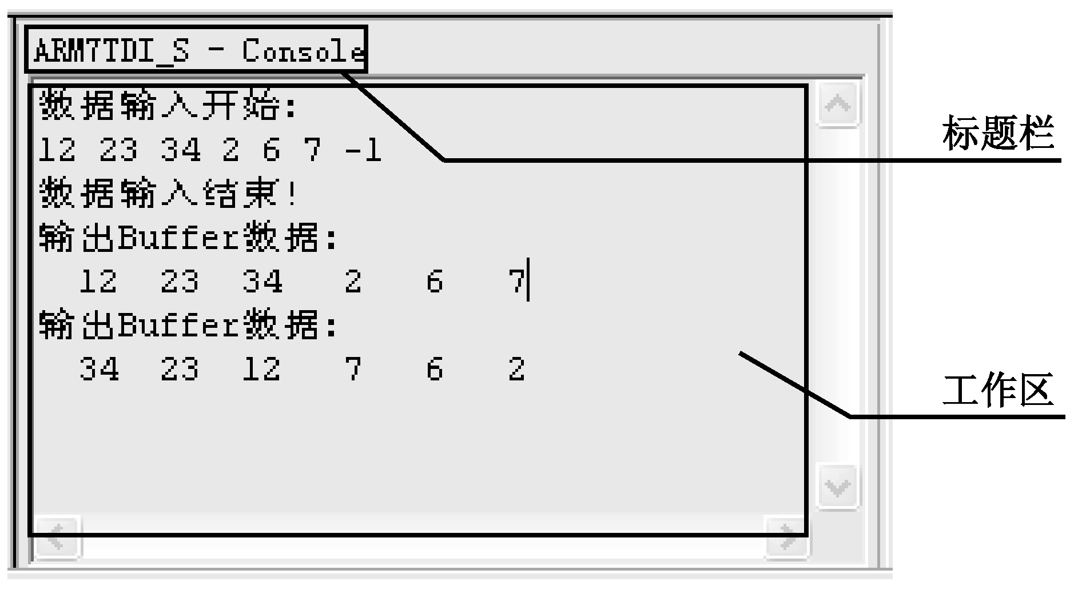
图1.1.3 控制台
② 关闭Console
在Console窗口中右击，在弹出菜单中选择Close命令，关闭Console。
③ 控制台操作
控制台的操作包括将窗口的内容复制到剪贴板(copy)、将窗口内容清除(clear)、将窗口内容写入文件(log to file)、使用窗口显示文件信息(read from file)。
(3) C语言控制台与键盘操作函数
控制台、键盘操作与计算机显示器、键盘操作类似。操作函数有很多，本实例主要用到两个函数。
① 输出函数printf，将数据送控制台显示。
② 输入函数scanf，从键盘输入数据。
语句格式与标准C语言格式一致，这里不再赘述。
(4) 选择生成目标“生成目标”建议选择Debug。使用Debug创建的输出文件包含全部的调试信息，便于仿真调试。
(5) 编程策略
① 函数InputDataFromKeyBoard()
此函数用于将键盘录入数据存入缓冲区buffer中，缓冲区中数据的个数记为bufferlen。关键语句为：scanf("%d",&x)；用于接收键盘录入的整型数据，数据存入变量x中。语句if((x==(int)-1)||(nCnt>=256))用于控制键盘录入结束，即从键盘输入“-1”时，键盘录入操作结束；或当缓冲区满时，键盘录入结束。
② 函数OutputConsole()
此函数的作用是将缓冲区buffer中的数据送控制台显示。关键语句为printf("%4d",buffer[i])；。
③ 函数sort
此函数的作用是对缓冲区buffer中的数据进行排序，排序的结果仍然保存在缓冲区buffer中。编程要点如下。
在汇编程序中，指令“EXPORT sort”用于为函数sort声明一个输出接口，这样，其他文件就可以调用本函数了。
函数sort中，第一层循环用于控制冒泡扫描次数，关键语句如下：
L0 MOV R2,#0
MOV R3,R1
;第二层循环
SUBS R1,R1,#1 ;一层循环控制
BNE L0
其中，寄存器R1为第二层循环执行的次数；R2为要读取的存储单元相对于缓冲区首地址的偏移量。
函数sort中，第二层循环用于控制冒泡比较次数，关键语句如下：
L1
;冒泡比较程序段
SUBS R3,R3,#1 ;二层循环控制
BNE L1
其中，寄存器R3为冒泡比较次数。
函数sort中，冒泡比较程序段如下：
LDR R6,[R0,R2]
ADD R4,R2,#4
LDR R7,[R0,R4]
CMP R6,R7
BGE L2
STR R7,[R0,R2]
STR R6,[R0,R4]
L2 ADD R2,R2,#4
其中，指令LDR R6,[R0,R2]用于读取一个数，指令LDR R7,[R0,R4]用于读取下一个数，指令CMP R6,R7对两个数进行比较，指令BGE L2用于控制如果R6≤R7时，两个数不交换；否则，两个数交换。指令STR R7,[R0,R2]和STR R6,[R0,R4]用于将两个数据进行交换。
在C程序中定义函数sort引用接口“extern sort(int *buffer,int bufferlen)；”。这样，在C程序内就可以调用函数sort了。
④ 主函数main
首先调用函数InputDataFromKeyBoard，接收键盘录入数据。其次，调用输出函数OutputConsole，将输入数据送控制台显示。接着，执行函数sort对输入数据进行排序。最后，调用输出函数OutputConsole，将排序结果送控制台显示。
(6) 调试策略
① 函数InputDataFromKeyBoard
a. 第一调试点
在语句printf("数据输入开始:\n")；处设置一断点，目的是观察此语句执行时，控制台的输出信息。
b. 第二调试点
在语句scanf("%d"，&x)；pBuffer[nCnt++]=x；处设置一断点，目的是观察此语句执行时，通过变量窗口查看录入数据。
c. 第三调试点
在循环语句后设置一个断点，观察循环程序是否能够正确退出。
d. 第四调试点
在函数InputDataFromKeyBoard后设置一断点，目的是执行函数时，观察是否实现其功能。
② 函数OutputConsole()
整个函数调试，观察是否实现其功能。
③ 函数sort
a. 第一调试点
在语句“sort((int *)buffer，bufferlen)；”处设置一断点，目的是观察C接口函数声明是否正确，即是否能够调用汇编函数sort；参数传递是否正确。
b. 第二调试点
在第一层循环控制语句“BNE L0”处设置一断点，目的是观察一层循环是否能够正确执行；带入第二层的数组首地址、数据个数是否正确。
c. 第三调试点
在第二层循环控制语句“BNE L1”处设置一断点，目的是观察是否能够将最小数放入本次数据处理的最后一个单元。
d. 第四调试点
在函数出口语句“EXIT MOV PC，LR”设置一断点，目的是观察汇编函数能否正确返回。
e. 执行整个函数，观察是否完全实现其功能。
④ 采用分块结合单步程序执行方法调试程序。

8. 实验参考程序
(1) C程序如下：
#include <stdio.h>
int buffer[256]; //数据缓冲区
int bufferlen=0; //数据缓冲区数据个数
extern sort(int *buffer,int bufferlen); //汇编函数sort调用接口
//======== 从键盘录入数据 ========
int InputDataFromKeyBoard(int *pBuffer)
{ int nCnt=0;
int x;
printf("数据输入开始:\n");
while(1)
{ scanf("%d",&x); //键盘输入整型数==〉x
pBuffer[nCnt++]=x; //x存入缓冲区，nCnt加1
if((x==(int)-1)｜｜(nCnt>=256)) //输入数据为-1结束输入
{ nCnt--;
break;
}
}
printf("数据输入结束!\n");
return nCnt;
}
//======== 向控制台输出buffer数据 ========
void OutputConsole()
{ int i;
printf("输出Buffer数据:\n"); //向控制台输出提示信息
for(i=0;i<bufferlen;i++)
{ printf("%4d",buffer[i]); } //向控制台输出数据
printf("\n");
}
//======== 主函数 ========
int main()
{
bufferlen=InputDataFromKeyBoard((int *)buffer); //从键盘录入数据
OutputConsole(); //将输入数据送控制台显示
sort((int *)buffer,bufferlen); //对输入数据排序
OutputConsole(); //将排序数据送控制台显示
return 0;
}
(2) 汇编程序如下：
EXPORT sort ;sort函数输出接口
AREA Exp103,CODE,READONLY
CODE32
sort ;函数名
;入口参数 R0,R1
;R0<==buffer数据缓冲区首地址
;R1<==bufferlen 数据缓冲区数据个数
SUBS R1,R1,#1 ;第一层循环 次数R1
L0 MOV R2,#0 ;地址偏移量
MOV R3,R1 ;第二层循环 次数R3
L1 LDR R6,[R0,R2] ;R6<=[R0+R2]
ADD R4,R2,#4 ;字操作，地址偏移量+4
LDR R7,[R0,R4] ;R7<=[R0+R2+4]
CMP R6,R7 ;两个数比较
BGE L2 ;R6>=R7不交换，转L2
STR R7,[R0,R2] ;R6<R7执行交换
STR R6,[R0,R4]
L2 ADD R2,R2,#4 ;地址偏移量+4
SUBS R3,R3,#1 ;二层循环控制
BNE L1
SUBS R1,R1,#1 ;一层循环控制
BNE L0
EXIT MOV PC,LR ;函数返回
END

